Universidad de San Carlos de Guatemala
Centro Universitario de Occidente División de Ciencias de la Ingeniería
Compiladores 2
Ing. Jose Granados Guevara
Sección: A



Manual de Usuario

Carlos Raúl Alberto López Peláez 202031871

Quetzaltenango, 10 de Septiembre del 2024

Inicio del programa
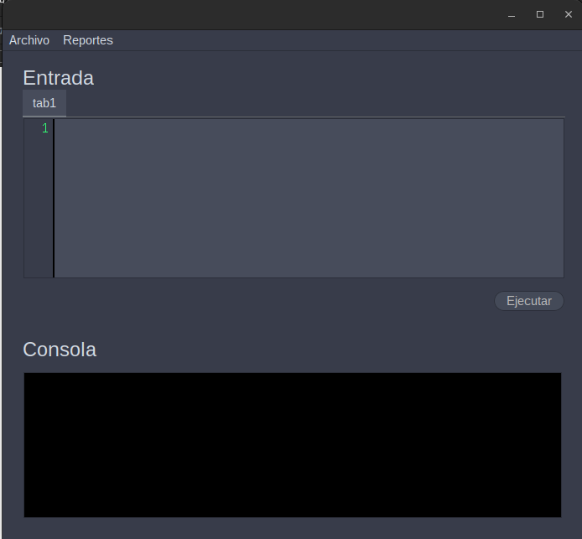

Interfaz Principal
La interfaz presenta una apariencia minimista con un fondo oscuro y elementos claros. Se compone de dos secciones principales:

- Sección de Entrada:

- Título: "Entrada"
- Campos:
  - Un campo de texto etiquetado como "tab1" para el ingreso de datos del usuario.
  - Contador de líneas de número.
  - Botón: "Ejecutar" inicia el proceso de análisis del código.

- Sección de Consola:

- Título: "Consola"
- Área: Espacio donde se muestran los resultados del análisis del programa.

Menú Archivo
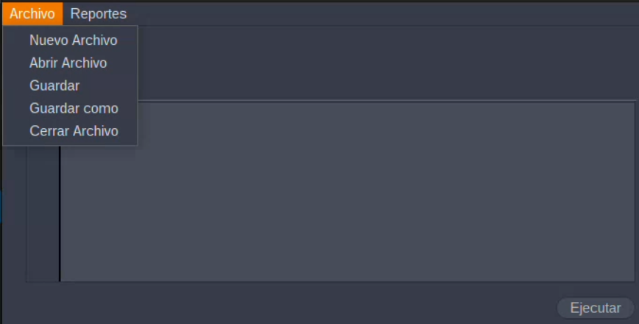

Botón Archivo
Al precionar el boton se despliega un submenu donde se puede presionar cualquiera de los siguiente casos:

- Nuevo Archivo: Genera una nueva pestaña para escibir codigo.
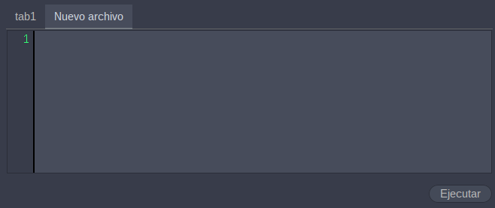

- Abrir Archivo: Abre un espacion para buscar los archivos .pas en el proyecto.
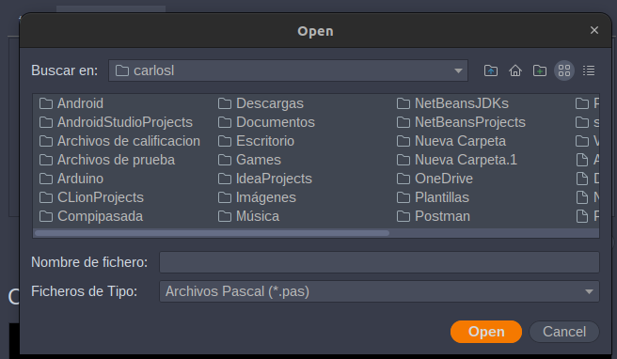

- Guardar: Guarda un nuevo archivo o guarda los cambios que se hayan en hecho en un archivo abierto.
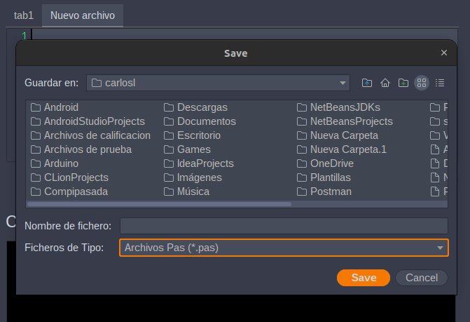

- Guardar Como: Guarda un nuevo archivo con la extension que se desee.

- Cerrar Archivo:Cierra la pestaña en la que este abierta o no un archivo.
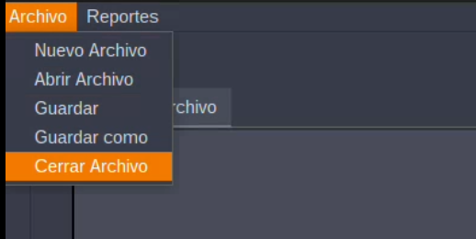

Menu reportes
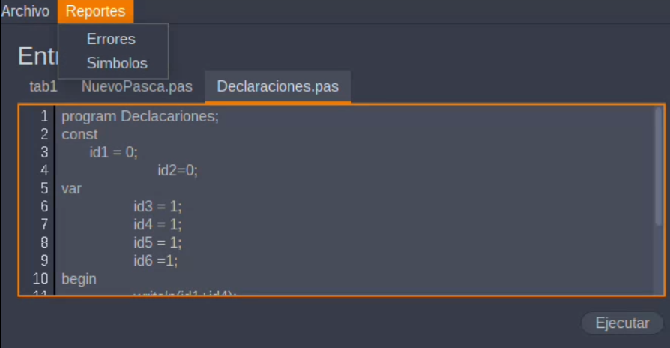

Menu Reporters
La interfaz presenta una apariencia minimista con un fondo oscuro y elementos claros. Se compone de dos secciones principales:

- Sección de Errores:

Al seleccionar errores se genera una tabla de los errores que muestra los errore s que genere dicho codigo.

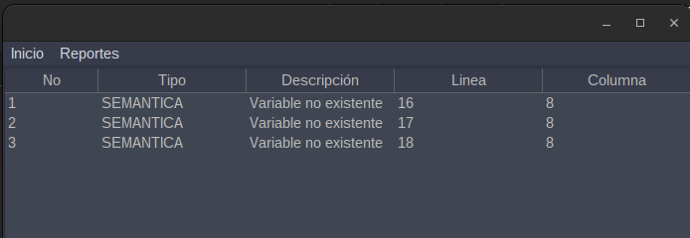

- Sección de Simbolos:
Al seleccionar simbolo se genera una tabla de simbolos que muestra los las declaraciones, funciones, procedures, arrays y sus datos de id, tipo, tipoprimitivo, entorno, valor , linea, columna.

